**intoxicação por picada de escorpião em gato: relato de caso**

**Vitória Caldas Araújo1, Suellen Brandão de Mesquita2**

*1Graduanda em Medicina Veterinária – UECE – Fortaleza/CE – Brasil – *Contato: caldasvtra@gmail.com  
2Médica Veterinária do Hospital Veterinário Metropolitano**– Caucaia/CE – Brasil*

**INTRODUÇÃO**

São muito comuns na casuística da clínica veterinária emergências com animais intoxicados, as causas podem ser várias, desde medicamentos, plantas, alimentos, até zootoxinas de animais peçonhentos. Dentre estes, são muito observados casos de intoxicação por picada de escorpião, muitas vezes decorrentes do instinto ou curiosidade dos animais em explorar o que encontram ao seu redor4. Deve-se considerar como fator agravante, o fato do território brasileiro ser, em grande parte, infestado por escorpiões4. No país, duas espécies do gênero Tityus se destacam em relação à casuística na clínica veterinária, são elas, *Tityus bahienses* e *Tityus serrulatus*, sendo este último o maior causador de acidentes2. O veneno escorpiônico é composto por proteínas de baixo peso molecular, nucleotídeos, aminoácidos, oligopeptídeos, fosfodiesterases, fosfolipases, hialuronidases, metaloproteases, acetilcolinesterases, glicosaminoglicanos, histamina, serotonina, entre outras substâncias1. Dessa forma, é capaz de afetar diversos sistemas e órgãos dos animais, repercutindo em sinais clínicos que vão desde manifestações locais até sistêmicas, atingindo os sistemas cardiovascular, digestório, tegumentar, neurológico e respiratório.

A gravidade do acidente dependerá de fatores como a massa corporal e sensibilidade do paciente, bem como da espécie do escorpião e da quantidade de veneno inoculada2, por isso, é importante pedir ao tutor, que caso possível traga o escorpião, se este já morto, se não, tire fotos ou tente descrevê-lo. Além disso, a prontidão em buscar atendimento é essencial para reverter o quadro e assim obter um prognóstico positivo. O presente estudo tem como objetivo relatar um caso com a temática levantada, abordando os sinais clínicos apresentados, o diagnóstico, o protocolo e a terapêutica utilizados, bem como a evolução do caso.

**RELATO DE CASO E DISCUSSÃO**

O animal, um gato, macho, de 1 ano e 4 meses, inteiro, SRD, não vermifugado e não vacinado, pesando 3,750 kg, chegou ao Hospital Veterinário Metropolitano, para atendimento de emergência. A tutora relatou que durante a madrugada, abriu a porta da rua para que o animal pudesse fazer suas necessidades, entretanto, este demorou mais que o habitual, quando foi procura-lo, o encontrou na sala, cambaleante, urinado e defecado, e posteriormente com quadros convulsivos. De imediato, a responsável levou o paciente para o hospital, todavia não sabia a possível causa do quadro clínico do animal. Além dos sintomas descritos, o paciente também apresentava intenso quadro de hematúria. De início, o animal foi colocado no soro, feita administração de Enterex (carvão ativado), devido ao quadro diarreico e 1 ml de Diazepam (EV) devido as convulsões (Fig.1).

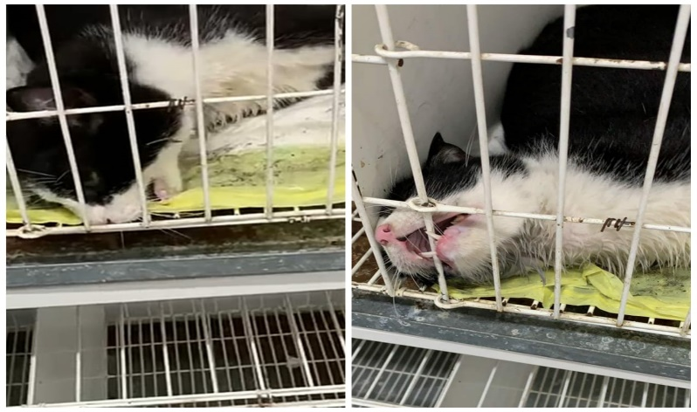

**Figura 2:** Fotografia do animal em quadro de crise convulsiva e demonstrado intensa dor no dia 18/03/2021. (Fonte autoral).

Posteriormente, ao realizar-se uma anamnese mais apurada, foi notado que a pata do animal encontrava-se bastante edemaciada e com marca de picada. Com a suspeita então de se tratar de quadro de intoxicação por picada de animal peçonhento, foi realizada fluidoterapia, administração de 0,09 ml de Aminofilina (EV) e 1 ml de Aliv V (cloridrato de bromexina) (EV), pois o animal demonstrava estar com muita secreção pulmonar e quadros de engasgo, foi administrado também 3,75 ml de Ornitil (EV), 1 ml de Dexametazona (EV) e 2 ml de Antitóxico SM (IM).

Após estabilização das crises convulsivas, foi realizado administração de 0,37 ml de Cronidor (cloridrato de tramadol) (IM), pois o animal apresentava intenso quadro de dor (Fig.1). Após horas, a tutora ligou para o hospital relatando que havia encontrado um escorpião em sua casa e que pouco tempo atrás também havia sido picada por um, segundo ela se tratava de um escorpião de coloração amarelada, logo, pode-se suspeitar de se tratar da espécie *Tityus serrulatus,* por possuir grande casuística na região e se enquadrar na descrição. Com o passar do tempo, o quadro clínico do animal foi se estabilizando, a coloração e aspecto da urina foram retornando ao normal, sem mais apresentar hematúria, além disso, o animal não mais demonstrava dor intensa e já começava a se alimentar e ter comportamento habitual, mostrando então uma boa evolução de seu quadro (Fig.2).

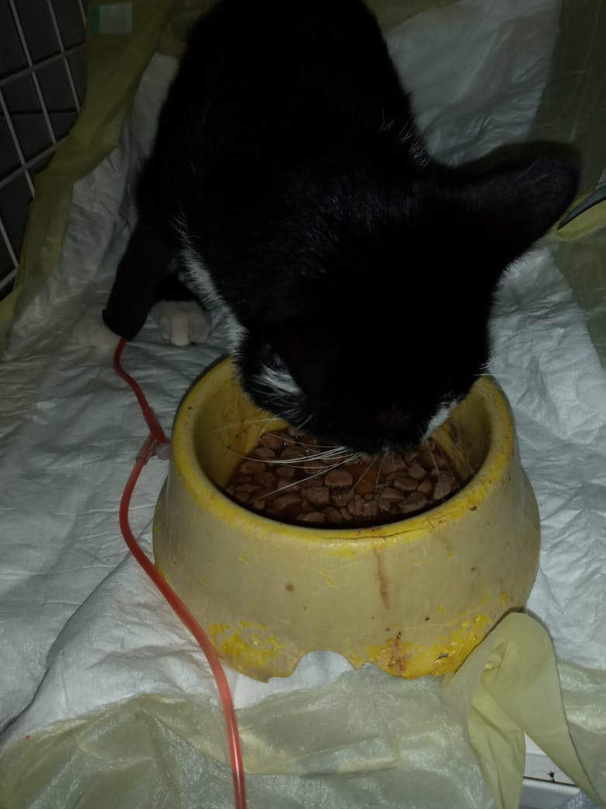

**Figura 2:** Fotografia do animal se alimentando normalmente, logo melhora do quadro clínico no dia 19/03/2021. (Fonte autoral).

A literatura relata que o tratamento para escorpionismo é essencialmente sintomático, buscando aliviar os sinais clínicos e preservar as funções vitais do paciente. Para isso são utilizadas medidas básicas de estabilização, analgesia, seroterapia, anticonvulsivantes e fármacos vasoativos1,3. Logo, pode-se, ao relacionar com a conduta e terapêutica utilizadas no hospital, depreender que o protocolo utilizado foi acurado e favorável para alívio de todos os sinais clínicos e significativo para a reversão do quadro. Deve-se frisar a importância da fluidoterapia neste, e nos casos de escorpionismo em geral, autores a relatam como único tratamento capaz de neutralizar a ação dos venenos de escorpiões3, e sem dúvidas, sua correta aplicação em tempo hábil é indispensável para a melhora do paciente.

**CONSIDERAÇÕES FINAIS**

Acidentes causados por escorpiões são de comum aparecimento na clínica veterinária, a conduta tomada pelo tutor, em muito influencia no seguimento do caso. A prontidão em buscar atendimento e a identificação ou descrição do escorpião, somados com a agilidade e eficácia da conduta utilizada pelo médico veterinária tornam o prognóstico favorável e permitem a melhora e posterior cura clínica do animal.